SUBSÍDIO DE LOTARIA DE 7,320.00 £
DEZEMBRO DE 2024
EDIÇÃO N.º: 049

Fornecer aos nossos inquilinos notícias e conselhos

ATRIBUÍDO À ASSOCIAÇÃO DE INQUILINOS

Os inquilinos dE Fruithill Fold tiveram um ano atarefado desde que tomaram a decisão de se tornarem um grupo constituído e de criarem uma Associação de Inquilinos, o que resultou num recente prémio de lotaria de mais de 7,000.00 £

Desde a organização de um chá da tarde mensal, noites de música, cultivo dos seus próprios produtos para utilizar nos almoços, desde batatas, cenouras, couves e rabanetes, viagens de autocarro e esforços de angariação de fundos, a nova Associação de Inquilinos (AI) tem trabalhado arduamente.
O pedido bem sucedido de um subsídio de 7,320.00 £ será utilizado para a criação de um jardim sensorial e tranquilo que permitirá a todos desfrutar do espaço exterior, juntamente com uma horta para cultivar mais produtos e tornar-se ainda mais autossuficiente.
No início deste mês, a nossa responsável pelo envolvimento dos inquilinos, a Lesa, reuniu-se com a Associação de Inquilinos de Fruithill Fold para saber mais.
L: Porque é que os inquilinos dE Fruithill Fold quiseram formar um grupo?
AI: Sentimos que, com um grupo liderado por inquilinos, teríamos mais voz do que como indivíduos na resolução de quaisquer problemas ou desafios no nosso projeto.
Por exemplo, desde a pandemia da Covid-19, muitos inquilinos deixaram de se reunir, pelo que quisemos trazer os eventos de volta à Sala Comum e dar às pessoas uma razão para saírem dos seus apartamentos, o que ajudaria a reduzir o isolamento e a solidão.
Houve também muitas mudanças, com novas pessoas a mudarem-se para o bairro de Fruithill Fold, por isso, ao organizar eventos sociais, sabíamos que seria uma boa maneira de conhecer toda a gente.

Como decidiram quem era mais adequado para as diferentes funções no Comité e algum de vós tinha experiência anterior numa função semelhante?
Nenhum de nós tinha tido uma experiência como esta antes, mas não deixámos que isso nos impedisse.
Todos nós temos diferentes pontos fortes, individualmente e em conjunto, por isso sabíamos quem seria mais adequado para as diferentes funções de Presidente, Tesoureiro e Secretário e apresentámos os nossos nomes como parte do processo de votação.
Recebeu financiamento ou apoio adicional para se iniciar a atividade?
Fomos incentivados pelo nosso Coordenador de Programa e pela Equipa de Envolvimento dos Inquilinos a criar uma Associação de Inquilinos.
A Radius forneceu-nos um Guia da Associação de Inquilinos, incluindo uma constituição que ajudou a estabelecer os objetivos de Fruithill, além de um subsídio de abertura de 100.00 £, assim que tivéssemos uma conta bancária aberta.

Encontrou alguma dificuldade em formar o grupo?
Pensámos que ter uma Associação de Inquilinos seria muito simples, mas há mais coisas envolvidas, uma vez que temos responsabilidades legais.
Felizmente, o nosso Coordenador de Programa e a Radius estão lá para responder às nossas perguntas e ajudar-nos se precisarmos de algum apoio, e para nos manterem informados no que diz respeito à documentação.
Que conselhos daria a outros inquilinos que estão a pensar em formar os seus próprios grupos?
Dir-lhe-íamos para o fazer! Os inquilinos da sua comunidade apoiarão o grupo, uma vez que beneficia toda a gente, é muito gratificante ver as pessoas a passar tempo juntas e o nosso subsídio da lotaria mostra que não tem nada a perder!

Para saber mais sobre a AI de Fruithill Fold, ou para saber como começar a sua própria AI, consulte o nosso site. | 

ENCERRAMENTO DOS ESCRITÓRIOS NO PERÍODO DE NATAL: 25, 26 e 27 de dezembro de 2024, e 1 de janeiro de 2025.
Gostaria de figurar no próximo boletim informativo da Radius Mail?
Fale com o coordenador do seu programa, funcionário de habitação ou envie-nos um e-mail para: tenant.engagement@radiushousing.org

A Radius Welfare Advice está a apelar às pessoas para que evitem contrair dívidas durante o período de Natal.

EVITAR O ENDIVIDAMENTO DE NATAL
Nos últimos meses, o custo de vida na Irlanda do Norte aumentou muito, o que levou muitos de nós a recorrer ao crédito para pagar as despesas do dia a dia.
As alterações relativas aos pagamentos de combustível de inverno aumentaram o stress, uma vez que muitos não recebem este pagamento extra.
Com o Natal à porta, encorajamos toda a gente a não gastar demasiado e a evitar o crédito com juros elevados para cobrir os custos adicionais incorridos durante a época festiva, que podem resultar em contas pesadas em janeiro.
Eis algumas dicas para a época festiva dadas pela nossa Equipa de Aconselhamento de Bem-Estar
Planear com antecedência
Ainda há tempo para fazer um orçamento completo para cobrir as suas despesas regulares, como a renda e as contas de serviços públicos, e depois planear as despesas de Natal, como comida, presentes e eventos sociais. A nossa Equipa de Aconselhamento de Bem-Estar pode ajudá-lo com o planeamento.
Seja honesto
Se, depois de pagar as suas despesas regulares, só lhe sobrar dinheiro para gastar em bens essenciais, fale com a família/amigos para gerir as expetativas.
Estabelecer limites para as despesas ajudá-lo-á a evitar gastos excessivos precipitados.
CONSELHOS DE SEGURANÇA PARA O NATAL

A época do Natal é uma época muito movimentada e, infelizmente, os burlões estão em força para tentar obter o seu dinheiro.
É importante estar atento, pelo que aqui ficam algumas dicas para o ajudar a detetar e evitar burlas com a aproximação da época festiva:
MENSAGENS FRAUDULENTAS
Cuidado com mensagens como e-mails, mensagens de texto e chamadas que dizem ser da Amazon ou dos Correios.

Todas estas são tentativas de burla, por isso esteja atento. Não clique em nenhuma hiperligação, não faculte nenhuma informação e ignore as mensagens.
Comportamento antisocial NÃO TEM LUGAR!

Prestação de aconselhamento, apoio e defesa em todos os aspetos do direito a prestações sociais.
Os funcionários do Aconselhamento de Bem-Estar da Radius estão à disposição para o apoiar e ajudar com:
- Prestações sociais
- Crédito Universal
- Orçamentos
Contacte o seu Coordenador de Programa ou Responsável pela Habitação se pretender um encaminhamento.
Aconselhamento de bem-estar

Atenção ao crédito com juros elevados

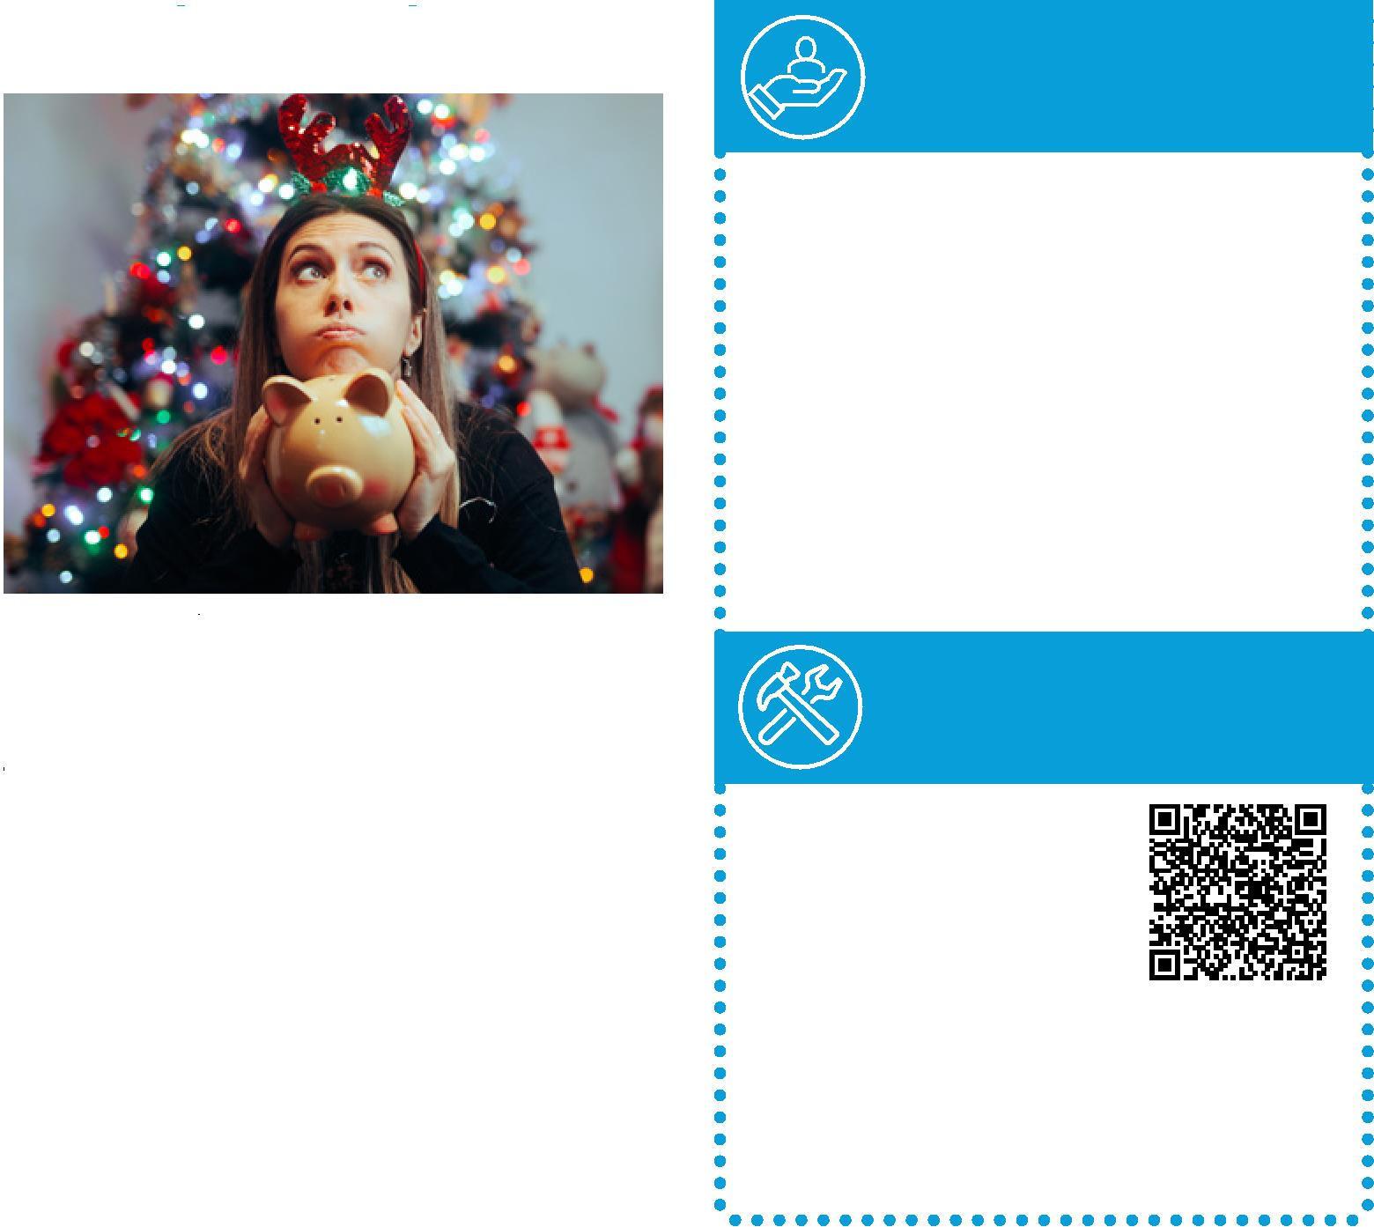
Se tiver mesmo de recorrer ao crédito para fazer face às despesas deste ano, procure as melhores ofertas, incluindo ofertas sem juros. Certifique-se de que sabe quanto tem de ser pago e até quando para evitar o pagamento de juros.
Comunicar uma reparação online

Para comunicar uma reparação , consulte o nosso site e preencha o nosso novo formulário on-line "Comunicar uma reparação" ou digitalize o código QR.
Também pode contactar diretamente o gabinete Radius através do número 0330 123 0888 ou falar com o coordenador do seu regime. Para reparações de emergência, contacte-nos imediatamente através do número 0330 123 0888
Preste atenção aos seus gastos
É fácil deixar-se levar pelo Natal e deixar que as contas sejam o problema de janeiro, mas manter um registo do que gastou, a quem deve dinheiro e em que data os débitos diretos saem da sua conta pode ajudá-lo com a gestão.
Procure ajuda atempadamente

CAMINHADAS DE BAIRRO
Às 10h00, na quinta-feira, 12 de dezembro
The Meadows

Se estiver a lutar para fazer face às despesas, a nossa equipa de aconselhamento sobre bem-estar social pode ajudá-lo. Os nossos conselheiros ajudá-lo-ão a lidar com a sua dívida e a efetuar verificações das prestações sociais para garantir que está a receber todas as prestações sociais a que tem direito.
Juntos podemos fazer a diferença.
REUNIÃO DO COMITÉ EXECUTIVO DE INQUILINOS às 11h00, na quinta-feira, 12 de dezembro em Holywood

Não deixe que ninguém o pressione - os burlões utilizam frequentemente a urgência para enganar as pessoas e levá-las a pagar rapidamente.
Tenha cuidado com as ofertas que parecem demasiado boas para serem verdadeiras - provavelmente são.
FUNDRAISING
IN ACTION!
Quando for às compras, mantenha a sua mala ou carteira bem fechada.
Parabéns ao Tonic Fold, que angariou 600.00 £ organizando uma festa e vendendo rifas, e ao Cullingtree Fold, que organizou uma Tarde de Café e angariou mais de 360.00 £, tudo para a Action Cancer, o nosso parceiro de beneficência.
Se estiver a utilizar uma caixa multibanco, esteja atento a quem está à sua volta, oculte o seu PIN e guarde o seu dinheiro em segurança antes de sair.
Em casa, não deixe presentes e artigos caros à vista e não deixe grandes quantidades de dinheiro em casa.
Encontre-nos online

Comunique qualquer atividade suspeita à polícia através do número 101. Também pode utilizar o formulário de comunicação não urgente da PSNI no site da PSNI.
Se tiver uma reparação de emergência durante o período de encerramento dos nossos escritórios, contacte-nos através do número 0330 123 0888.
Porque não se manter atualizado com as notícias da Radius Housing através do nosso canal no Facebook?
Basta procurar por “RadiusHousing”

